МИНИСТЕРСТВО НАУКИ И ВЫСШЕГО ОБРАЗОВАНИЯ
Муниципальное бюджетное образовательное учреждение средняя общеобразовательная школа №30

Проект
Дисциплина: «Право»
Тема: «Подростковая преступность»

Выполнили ученицы:
10 «А» класса
Иванова А.С.
Волкова М.И.
Тетеруковский В.В.
Проверила:
учительница права:
Воронцова Е.А.

Подольск, 2021
Содержание
Введение
- Теоретические основы подростковой преступности
  - Сущность подростковой преступности
  - Виды преступлений
  - Причины подростковой преступности
  - Особенности подростковой преступности
- Особенности юридической ответственности несовершеннолетних.
  - Административная ответственность несовершеннолетних
  - Уголовная ответственность
  - Дисциплинарная ответственность
  - Гражданско-правовая ответственность
- Формирование подростковой преступности в современном обществе
  - Динамика подростковой преступности в России.
  - Профилактика подростковой преступности.
Заключение
Использованная литература

Введение
Преступность представляет собой опасное деяние, посягающее на правопорядок, наносящее ущерб обществу и предусмотренное УК. Социологическое осмысление преступности обусловлено социальными, политическими, экономическими и культурными противоречиями.
На данный момент в России проблема подростковой преступности приобрела особую актуальность. Так как процент преступности среди несовершеннолетних в социальном обществе велик и, несмотря на принимаемые государством меры, её уровень продолжает расти. Преступность несовершеннолетних лиц стало настоящей проблемой для всего общества.
Целью данной работы является изучение основных причин подростковой преступности, поиск наиболее действенных методов её профилактики и изучение теоретически-правового аспекта вопроса подростковой преступности.
Объектом исследования выступают подростки от 14 до 18 лет.
Главной задачей исследования является систематизирование и обобщение данных роста, причин преступности и типологии несовершеннолетних преступников, а также выяснение обстановки с подростковой преступностью в Московской области.
Методы исследования - Обработка статистических материалов и оформление их в таблицы и диаграммы после анализа специальной литературы и источников.
Предмет исследования – мероприятия по профилактики правонарушений среди подростков.
Гипотеза: Социальная среда оказывает прямое влияние на рост преступности.

Теоретические основы подростковой преступности

Подростковая преступность – преступления, которые совершаются лицами, не достигшими восемнадцатилетнего возраста. Она является составляющей преступности, но при этом имеет особенности, обусловленные в первую очередь возрастом. Это дает нам возможность считать ее отдельным видом преступности.
На три возрастные группы можно разделить несовершеннолетних преступников:
• малолетняя группа (до 14 лет);
• подростковая группа (14-16 лет);
• молодежная группа (17-18 лет).
Основными причинами такого разделения являются психические, соматические особенного определенного возраста.
Преступления подростков принято делить на три вида:
• Преступления против собственности. К ним относятся мошенничество, кража, грабеж, угон транспортного средства и т.д.
•Преступления против безопасности и здоровья населения.: хулиганство, незаконное изготовление, покупка, хранение, распространение наркотических веществ и взрывных устройств.
•Групповой характер совершения преступлений.
Основные факторы, которые влияют на подростковую преступность, вызваны генетическими критериями и условиями окружающей среды. Согласно книге Лоуренса Стейнберга «Подростковый возраст», методы воспитания и сравнение себя со сверстниками являются основными предикторами преступности среди лиц, не достигших совершеннолетнего возраста. Вторичные факторы, способные побудить подростка к совершению преступления, включают в себя низкий социально-экономический статус, плохую успеваемость в школе и неприятие взаимоотношения сверстниками. Ещё одной причиной осуществления правонарушения выступает желание выйти из трудного материального положения и защититься от насилия.
Семья – важнейший институт социализации подрастающего поколения.
Факторы, влияющие на возможность совершения противозаконных действий: уровень родительского контроля, наказания для ребенка, конфликты или разлучение, преступная деятельность членов семьи, жестокое обращение со стороны родителей. Основными предикторами преступности являются методы воспитания. Они делятся на 4 категории:
•Авторитетное воспитание, в котором совмещается строгая дисциплина с теплотой и поддержкой.
•Снисходительное воспитание характеризуется недостаточным уровнем дисциплины, но преобладанием внимания и заботы.
• Авторитарное воспитание характеризуется жесткой дисциплиной без должного тепла, что часто приводит к конфликтам.
• Небрежное воспитание - это полное отсутствие внимания к своим детям.
Можно выделить три группы неблагополучных семей:
• Первая группа характеризуется острыми конфликтами между членами семьи.
•Ко второй группе относятся семьи, отличающиеся внешней гармонией внутрисемейных отношений и высокой занятостью родителей. Дети в подобных семьях чувствуют нехватку родительской любви, заботы и внимания.
• Для третьего типа семей характерно ответственное отношение к успеваемости своих детей и их материальному обеспечению, но безразличие к остальным сферам их жизнедеятельности.
Объединяющим фактором для всех трёх групп является отсутствие интереса родителей к духовной жизни детей.
Влияние сверстников.
Сущность компании, в которой состоит подросток, является важным фактором, который определяет личностное и социальное развитие человека. Находясь в асоциальном обществе, ребенок может попасть под плохое влияние сверстников и начать употреблять различные запрещенные вещества, алкоголь. Также несовершеннолетние могут стать жертвами подстрекательства к какому-либо преступлению, которое может привести к серьезнейшим последствиям. И подросток пойдет на это лишь бы его приняли в свой круг.
Средства массовой коммуникации.
СМИ оказывают воздействие на сознание людей в том числе и подростков. Психика подростка находится в стадии формирования, поэтому даже нейтральные телепередачи могут неблагоприятно отразиться на ней.
СМИ, в особенности телевидение, систематически формируют среди подростков преступную идеологию. Ежедневно телепередачи информируют нас о количестве различных совершенных преступлений, демонстрируя кадры криминальной хроники. Физическая агрессия, показываемая по телевидению, может пассивно оказать неблагоприятное воздействие на малолетних зрителей.
Низкая правовая грамотность
Также преступление является следствием правовой безграмотности. Социологические исследования показывают, что значительная часть подростков проявляют неосведомленность в сфере права и не могут ответить на элементарные вопросы в данной сфере. От грамотности подрастающего поколения зависит будущее страны. Так как учебные заведения не способны охватить все сферы жизни подростков, а в семье родители также не занимаются просвещением своих детей в сфере права, то такие условия порождают девиантное поведение и отстранение от социально-правовых норм. Следовательно, это приводит к зарождению предпосылок для совершения противоправного деяния: незанятость в свободное от учебных занятий время, превалирование материальных ценностей над духовными, отсутствие родительского контроля, низкая потребность в образовании.
У подростковой преступности есть свои особенности:
Характер противозаконного деяния.
Подростковая преступность очень часто осуществляется группами. Процент групповых преступлений подростков равен 70%, а это в несколько раз превышает данный процент среди взрослых. Группы могут быть как временные, так и наоборот. Банды, рассчитанные на длительный срок действия, довольно организованы и имеют хорошую подготовку.
Публичность.
На данный момент многие преступления происходят публично. Школы, общественные транспорты, кино, театры, улица становятся основными местами совершения противоправных деяний среди молодежи.
Вандализм.
Преступления подростков часто имеют характер вандализма. Подростки считают это едва ли не героизмом. Они причиняют вред людям и вещам, иногда даже не осознавая для чего они это делают.
Религиозный характер.
Все чаще подростки становятся частью различных националистических движений. За определенную плату они участвуют в терактах.

Юридической ответственности несовершеннолетних.
Моральные и юридические нормы являются основными регуляторами поведения человека в социуме. Мера ответственности определяется возрастом в зависимости от вида правонарушений юридическая ответственность делится на 4 вида:

Административная ответственность несовершеннолетних.
Она наступает в случае совершения правонарушения, предусмотренного КоАП.
Административные нарушения :
- Пребывание в нетрезвом виде в общественных местах;
- распитие спиртных напитков в общественных местах;
- мелкие хулиганства;
- нарушение ПДД и многое другое.
Возраст привлечения к административной ответственности - 16 лет. Виды административной ответственности: штрафы, предупреждения, исправительные работы.
За подростка младше 16 лет наказание несут его законные представители.

Уголовная ответственность.
Уголовная ответственность наступает при нарушении законов, предусмотренных УК РФ.
Виды наказаний для подростков (Согласно статье 88 УК РФ ) :
- штраф;
- обязательные и исправительные работы;
- арест;
- лишение свободы на некоторый срок.
За совершение правонарушения, несовершеннолетние могут быть отпраГражданско-правовая ответственность. Регулирует имущественные отношения и наступает в случае причинения вреда другому человек. Возмещение ущерба - основное наказание для правонарушителя.влены в специальные учебные учреждения закрытого типа.
Подросток не может находится в заключении более 10 лет.
Дисциплинарная ответственность.
Дисциплинарная ответственность применяется, в том случае если подросток уже работает по трудовому договору. Можно выделить три формы дисциплинарной ответственности: замечание, выговор, увольнение.
Гражданско-правовая ответственность. Она регулирует имущественные отношения. Наказания к правонарушителю: возмещение вреда, уплата ущерба.

Формирование подростковой преступности в современном обществе.
Основной массив несовершеннолетних преступников составляют подростки в возрасте 16-17 лет.

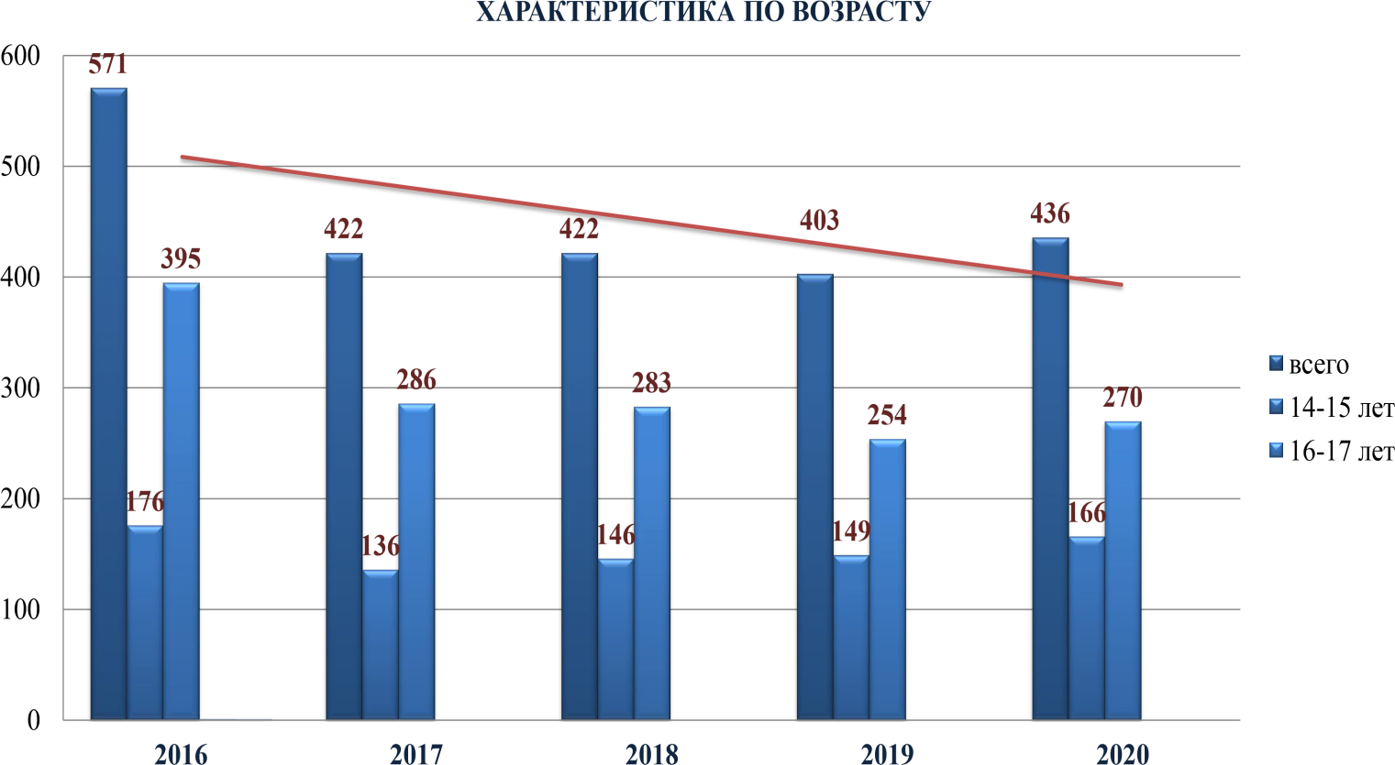

Динамика преступности (все категории) в России с 2016 по 2020 год.
[Количество преступлений, совершенных несовершеннолетними или при соучастии]

Анализ подростковой преступности показал, что ее уровень по сравнению с 2016 годом уменьшился. С 2017 по 2020 оставался практически одинаковым.
За последние пяти лет отношение тяжких и особо тяжких преступлений к общему объёму преступлений, совершенных несовершеннолетними, варьируется в пределах 19 – 28 % (в 2016 г. ~ 19 %, в 2017 г. ~ 25.5 %, в 2018 г. ~ 26.8 %, в 2019 г. ~ 27.4 %, в 2020 г. ~ 26.3 %). Зачастую этот показатель превышает долю тяжких и особо тяжких преступлений в общей системе преступности. Следовательно, по степени общественной опасности преступность подростков фактически приравнивается преступности взрослых.
Рассматривая распространенность конкретных видов подростковой преступности, отмечается, преобладание преступления против собственности в системе преступности несовершеннолетних. Так, в 2016г. преступления против собственности были совершены 44 230 преступниками из 54 380 выявленных, что составило 81,4 %. 34 076 несовершеннолетних совершили кражи (61,3 %), 4 750 – грабежи (8,6 %), 4 130 – неправомерное завладение транспортным средством без цели хищения (7,5 %), 1 094 – разбои (2,0 %).
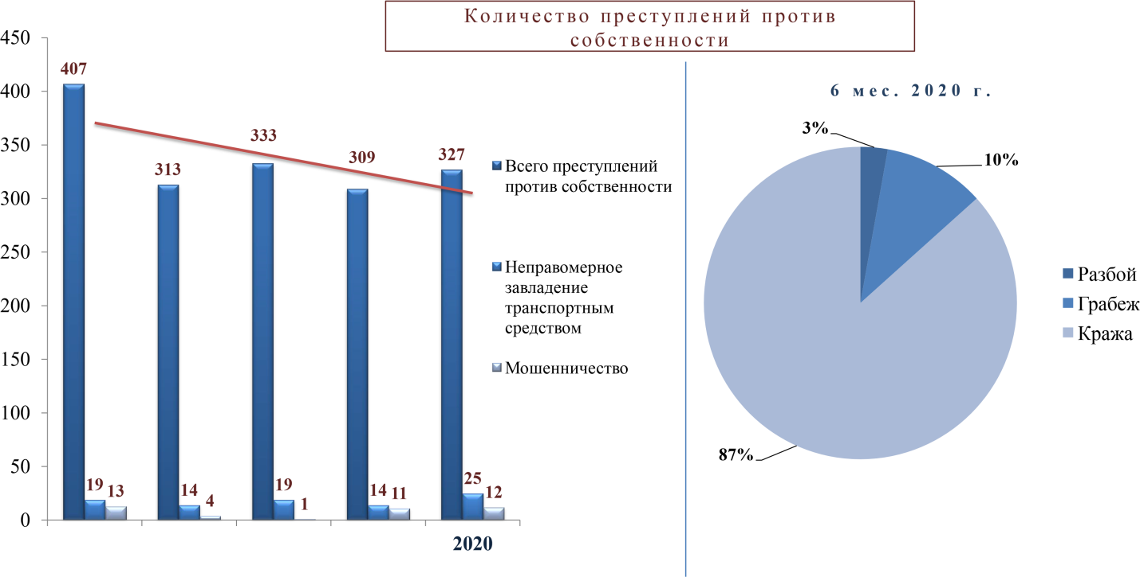
Преступления против жизни и здоровья также являются довольно распространенными в системе подростковой преступности. Необоснованная агрессия и жестокость являются главными чертами насильственных преступлений, которые совершают несовершеннолетние. Подростки часто переходят ту границу жестокости и насилия, которая в конкретной ситуации была бы достаточной для достижения цели.
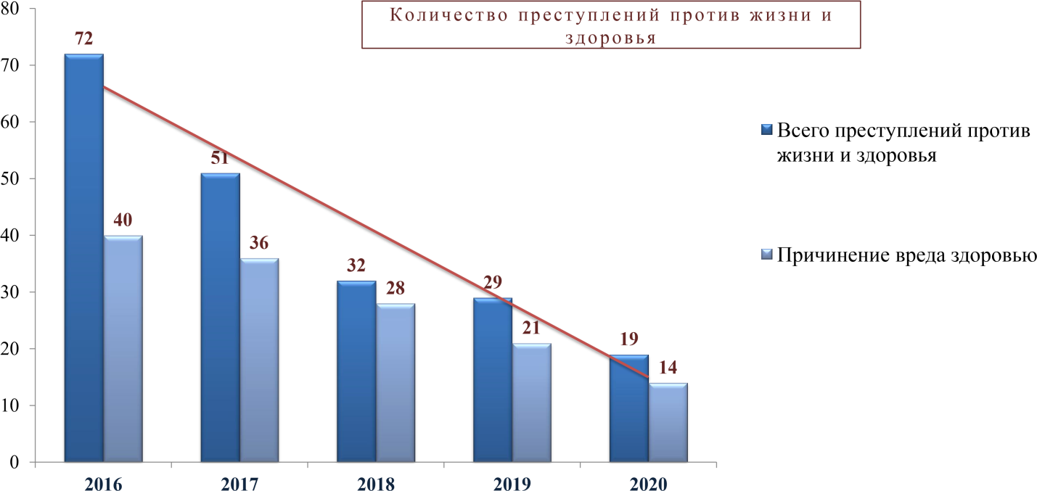
Преступность несовершеннолетних зачастую имеет корыстный мотив. Согласно криминальным исследованиям, в последние годы преступления имеют особенность сложности совершения.
Каждое четвертое противоправное деяние совершается подростками, ранее уже совершавших преступления.

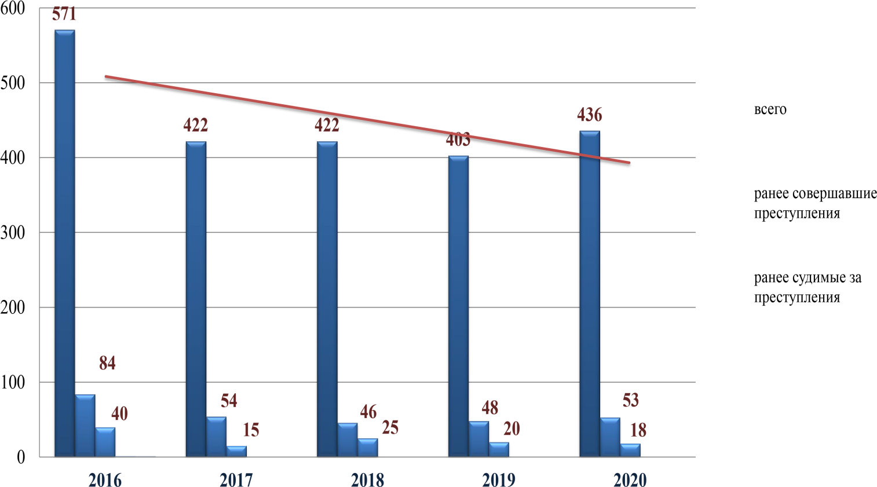
Зачастую окружающие относятся к подростковой преступности довольно лояльно, списывая это на переходный возраст. Именно по этой причине о большом количестве преступлений не сообщают в правоохранительные органы. Это приводит к повышению уровня преступности среди подростков. Чтобы предотвратить этот рост необходимо проводить различные профилактические мероприятия.
Проведя социальный опрос среди несовершеннолетних, мы выявили самые полезные и интересные мероприятия по борьбе с преступностью. По словам подростков, наиболее эффективными оказались классные часы, проводимые в учебных учреждениях, которые помогли избавится от вредных привычек и отказаться от мысли совершить правонарушение.

Также согласно проведенным исследованиям оказалось, что наказания со стороны родителей являются наиболее распространенным профилактическим действием, совершающимися в адрес подростков

Заключение
Целью данной работы являлось исследование проблемы подростковой преступности, её профилактика и причины совершения правонарушений несовершеннолетними, а также изучение теоретически-правового аспекта вопроса подростковой преступности. В ходе исследования были достигнуты следующие задачи:
- Рассмотрены основные причины подростковой преступности
- Изучены факторы, которые влияют на подростковую преступность
- Изучена юридическая ответственность несовершеннолетних
- Выявлены особенности подростковой преступности
- Исследованы факторы формирования преступности среди несовершеннолетних
- Рассмотрены основные профилактические мероприятия по предотвращению правонарушений среди подростков

Несмотря на то что проблема подростковой преступности довольно актуальна в современном мире, многие по сей день не в полной степени осознают её серьёзность.
Тем не менее причины преступлений, воздействующие на несовершеннолетних, подталкивают к совершению противоправных деяний не всех, а только тех, которые не способны противостоять их воздействию. Несмотря на то что все находятся в равных условиях, не каждый идёт на совершение преступлений. Это связано с тем, что также на поведение человека влияют индивидуальные моральные принципы, которые задаются окружающей средой и близким окружение. Разумеется, именно семья оказывает наибольшее влияние на подростка. Внутрисемейные отношения во многом определяют поведение подростка. Учеба и работа являются основной сферой для самовыражения и приложения сил. Именно здесь подросток встречает на своем пути наибольшее количество жизненных трудностей, от решения которых зависит его душевное состояние.
В профилактике преступности важную роль играют качественно организованные мероприятия, с грамотным распределением свободного времени, учитывающие разные подростковые группы, которые направлены на выработку высоких знаний в области права. Поскольку старшее поколение задаёт образец поведения для детей и подростков, то следуют проводить программы, направленные на улучшение отношений внутри семьи.
Подводя итог, цели, обозначенные в начале работы достигнуты и поставленные задачи выполнены, а гипотеза доказана

Использованная литература
- https://kdn.mosreg.ru/deyatelnost/informacionno-analiticheskie-materialy/prezentacii/04-10-2020-14-55-31-infografika-po-podrostkovoy-prestupnosti-za-i-polu
- https://66.xn--b1aew.xn--p1ai/document/12337924
- https://ru.qaz.wiki/wiki/Juvenile_delinquency#Prevention
- https://studbooks.net/935172/pravo/vidy_prestupleniy_nesovershennoletnih

